Erasmus+ KA1 mobilitási projektek – 2023
Egyéni beszámoló - diákok
A résztvevő adatai
Név | Bali Bianka
Évfolyam | 11
Intézmény | Nagykanizsai Szakképzési Centrum Thúry György Technikum
A projekt adatai:
Hivatkozási szám (projektkód): | 2022-1-HU01-KA121-SCH-000060995
OID azonosító: | E10261116
A mobilitás adatai
Mobilitás típusa  (nem helyes törlendő) | - rövid távú egyéni diák mobilitás
Fogadó intézmény neve | AMFI International
Fogadó ország | Olaszország
Munkanyelv | Angol
Mobilitás időtartama  (munkanapok száma) | 10 nap

Kérdések a mobilitás előtt:
A résztvevő feladatai a mobilitás előtt
(Kérjük, röviden mutasd be, hogyan készültél/készülsz fel a mobilitásra.)
A mobilitás előtt utána néztem az olasz szokásoknak, kultúrának, történelmi hátterének. Ellenőriztem, hogy rendelkezem érvényes okmányokkal, valamint az időjárás előrejelzést is, hogy megfelelő ruházattal rendelkezzem. Arra is figyeltem, hogy a jellemzően katolikus vallású országban megfelelően tudjak öltözködni. Utána olvastam Avezzano nevezetességeinek, történelmének. Megtudtam, hogy számunkra nagyon fontos a környezetvédelem és hogy szelektíven gyűjtsék a szemetet. Valamint minden beutazóval és turistával nagyon elfogadóak, ezért is sokszínű a kultúrájuk és iskolájuk.

Az elvárt tanulási eredmények meghatározása a mobilitás tervezési szakaszában (pályázat)
Mit szeretnél tanulni, megtapasztalni, elsajátítani a mobilitás során? (Több célkitűzést is felsorolhatsz.)
A két hét mobilitás alatt szeretném megismerni az olasz oktatási rendszert, elsősorban a középiskolákat, annak felszereltségét, tanulási szokásaikat, diákok tapasztalatait. Jó lehetőségnek tartom, hogy betekintést nyerhetek mind az oktatással és mind a kultúrával kapcsolatban, valamint az olasz nyelv szépségeit is megismerhetem és tanulhatok belőle. Kint tartózkodásom során szeretném megtapasztalni az önállóságot, tájékozódási képességemet fejleszteni. Mivel külön apartmanokba leszünk elszállásolva, ezért nagy valószínűséggel önállóbb tudok lenni.

Kérdések a mobilitás után:
A tanulási eredmények értékelése a mobilitás után
Mit tanultál, tapasztaltál, sajátítottál el a mobilitás alatt? Miben fejlődtél? | A mobilitás során sok ismeretet szerezhettem elsősorban Avezzano történelméről, a L’Aia dei Musei-ban megismerhettem a Fucino tó lecsapolásának történetét. Valamint a cocullói kígyófesztivál hangulatát és Róma gyönyörű építészetét is megcsodálhattam. Iskolai látogatások során megdöbbentve jöttem rá, mennyivel színesebb az oktatási rendszerük, és mennyiféle ágazat közül választhatnak, amivel fejleszthetik a képességeiket. Emellett sokkal gyakorlatiasabbak és elfogadóbbak a különféle társadalmi háttérből jövőkkel. Remek ötletnek tartom azt is, hogy az iskolákban tanultak alapján az általuk készített és megtermelt dolgokat eladják, azaz mint egy cégként működve. Ezek látogatások során szerencsére volt lehetőségem beszélgetni ottani diákokkal, akik rendkívül nyitottak voltak felénk. Egyrészt fejleszthettem angoltudásomat, valamint az olasz nyelv szépségébe is betekintést nyerhettem, amire az ottani olaszórák is segítségemre voltak. Örömmel mondhatom azt is, hogy önálóbb lettem a kint töltött idő alatt, mivel diáktársaimmal tartottuk fent a háztartást, ami későbbiekbe nagyon nagy segítségemre válhat.
Mennyire teljesültek az előzőleg meghatározott célkitűzéseid? | Nyitott voltam az új dolgok megismeréséhez, érdekesnek találtam a környék történelmét, láthattam ókori helyeket, mint például Alba Fucens romvárosát vagy éppen a római Colosseum-ot. Történelmi tudásom biztosan bővült mindezzel, valamint egy tanár által ismertetett 1915-ös földrengés, ami után magyar hadifoglyok segítették újraépíteni a várost. Rendkívül érdekes, hogy ezt a két országot összeköti ilyesfajta történelmi múlt. Szerencsére minden célkitűzésem megvalósulhatott, fejlődtem angolból, amiből még az elején bátortalanabb voltam, de most magabiztosabban tudok beszélni, és sikerül az önállóságot is megtapasztalnom. Az oktatási rendszerüktől el vagyok ragadtatva, rendkívül sokszínű és remek lehetőségek vannak, jó megtapasztalni, hogy egyes országokba mennyire fontos az oktatás és annak minősége.
Tanultál olyat, amire előre nem számítottál? | Olaszországban azt tapasztaltam, hogy náluk nagyon fontos a környezetvédelem és a szelektív hulladékgyűjtés, amiben hozzánk képest élen járnak. Valamint a szombati tanítási nap is meglepő volt a számomra, utólag kiderült ez őket egyáltalán nem zavarja. Számomra nagy meglepetés volt, hogy Olaszországban az emberek teljesen máshogy közlekednek. Mint oda utazóként elsőre nagyon ijesztő és szokatlan volt a vezetési szokásuk, de később kiderült, hogy figyelnek egymásra az emberek. Megtapasztaltam, hogy az olaszok nagyon mosolygósok, nyitottak és vendégszeretők, ami nekem nagyon tetszett bennük. Étkezési szokásaik is különböztek a miénkhez képest, mert náluk a reggeli csak egy péksüteménnyel és egy kávéval kezdődött. Viszont ebédet nagyon bőségesen esznek, hiszen előételként tésztát, fő ételként pedig húst mellé köretet fogyasztanak. A vacsora is a következőképpen alakul.

Hogyan alkalmazhatóak a tanultak a mindennapi tanulásban?
Mire tudod használni a tanultakat? | Az iskolában feltétlenül tudom hasznosítani az ott megszerzett tudásomat, elsősorban az angolt. Szereztem benne egy kis tapasztalatot, milyen külföldi emberekkel beszélgetni. Valamint, egy kis történelemtudást is elsajátítottam, mint például Avezzano és az ókori Róma történetét is, amiket jól tudok hasznosítani történelem és földrajz órán egyaránt. A két hét alatt volt időm kicsit bele látni abba, milyen mindent szelektíven gyűjteni, ami egy pozitív dolog. Ezt valószínűleg az itthoni háztartásban is hasznosítani fogok. Ez idő alatt rengeteg sétát tettük a környező településeken, amit szintén szeretnék folytatni és megismerni a körülöttem lévő világot, amire igazából mindig is vágyok.
Kivel osztottad meg az új ismereteket? | Az Olaszországban megszerzett ismereteimet elsősorban a családomnak osztottam meg, akik szintén el szeretnének jutni egyszer ebbe az országba, mivel mindazt amit meséltem a helyről nagyon megtetszett nekik. Másrészt a barátaimnak osztottam meg az ott megszerzett élményeimet, akik szintén irigykedve nézték a fotóimat. Illetve a közösségi oldalaimon is megosztottam mindazt a sok fényképet amit az ott töltött idő alatt készítettem, hogy akivel esetleg nem tudtam beszélni az is megnézhesse.
A tapasztalatok milyen előnyt jelentenek számodra a hazai tanulmányaid során? | Az angol nyelv fejlesztése nagy előnyt nyújt majd számomra mind az érettséginél, mind a nyelvvizsgánál, amit majd meg akarok szerezni a jövőben.

A mobilitás programja:
Kérjük, részletezd a mobilitás alatt megvalósított tanulással kapcsolatos tevékenységeket. (Például: órarend, részletes program, szabadidős tevékenységek)
A Budapesti Liszt Ferenc repülőtérre busszal mentünk fel, ami 3 órába telt. A becsekkolás gyorsan és gördülékenyen ment. Kis várakozás után felszálltunk a gépünkre, ami másfél óra alatt a Római Ciampino repülőtérre vezetett. A repülőút mindenkinek egy nagy élmény volt, hiszen elég sokunknak ez volt az első ilyesfajta útja. A reptértől Pronto busszal jutottunk el Avezzano-ba, ahol mindenki rövidesen elfoglalhatta a szállását. Heten osztoztunk egy apartmanon, ami nagyon kis családias környezetet hozott magával, ezért nagyon megszerettük. A délután folyamán kipakoltunk a bőröndökből, majd a vacsora a La Cantina dell’Arrosticino étterembe zajlott. Sajnálatos módon a második napon esőre ébredtünk, de ez sem tartott minket vissza attól, hogy elmehessünk a május elsején, egyedülálló módon megrendezett kígyófesztiválra. Délután szabadidős programot kaptunk az eső miatt, amit beszélgetéssel és ismerkedéssel töltöttünk. Harmadik napon találkoztunk először a fogadó szervezet (AMFI International) vezetőivel, ahol elmondák nekünk a legfontosabb tudnivalókat a szállással és a hulladékgyűjtéssel kapcsolatban. A meeting után egy ott dolgozó, akit Khady-nak hívtak, körbevezetett minket a városon és annak legfontosabb látványosságait megmutatta. Az ebédünket és a vacsoránkat is a Bakery Housban fogyasztottuk el. Délután szintén esni kezdett az eső, ezért szintén otthon maradva beszélgettünk. Negyedik nap 2 csoportra lettünk osztva. A mi csoportunk először egy olasz általános iskolát látogatott meg (Collodi-Marini), ahol megismerkedtünk az olasz oktatási rendszerrel, ami meglepően színes és komolyan felszerelt volt. Majd a délelőtt második felében az AMFI irodában tartottak egy bemutatót az Erasmus+ projekt működéséről. Valamint nekünk is el kellett mondani, hogy mit változtatnánk az oktatási rendszerünkkel kapcsolatban. Délután pedig részt vettünk az első olasz nyelvtanfolyamon, majd meglátogattunk egy múzeumot (L’Aia dei Musei), ahol a régebbi korokból fennmaradt ásatási tárgyakat nézhettünk meg és hallgattunk meg azok történetét. Az ötödik nap reggelén, szintén csoportokra osztva, az AMFI irodában egy érdekes előadást hallgathattunk meg a projekt ciklus menedzsmentről és arról, hogy hogyan is néz ki egy projekt megtervezése és vezetése. Majd a délelőtt második felében szintén a Collodi-Marini iskolába mentünk, ahol szintén egy színes és aktív programon vehettünk részt. A délután folyamán egy helyi művészeti iskolába (Liceo Classico A. Torlonia) egy fiatal zongoraművész (Lorenzo Marigliani) előadásában hallgathattuk meg Beethoven, Ravel és Chopin darabjait. A hatodik napon szintén a művészeti iskolába látogattunk el, ahol klasszikus könyvek feldolgozását nézhettük meg (Robinson, Dorian Gray), valamint az építészetről, az rómaiak étkezési szokásairól, a görög illetve latin betűkről tanulhattunk egy kis újdonságot a diákok előadásában, betekintést nyerhettünk mindabba amit ők tanulnak. A délután folyamán szintén egy újabb olaszórának néztünk elébe. A hetedik napon egy agronyíltnapon vehettünk részt az Istituto di Istruzione Superiore iskola szervezésében. Szó esett a környezetvédelem fontosságáról, az ökológiai lábnyomról, biogáz termeléséről, olíva olajtesztelésről, illetve bor készítéséről, amiket mind a diákok termeltek és készítettek. Délután egy túra keretén belül felsétáltunk a Monte Salviano Regionális Nemzeti Rezervátumba a Madonna di Pietraquaria szentélyhez és az ott található kereszthez. A nyolcadik napon délelőtt szabad elfoglaltságot kaptunk, viszont délután elmentünk egy játékterembe (elettroLudica), ahol kipróbálhattunk mindenféle régebbi, de jól működő játékgépeket. A kilencedik napon reggel az Artisic Lyceum Bellisario művészeti iskolájában jártunk, ahol bemutatták nekünk az ott tanulható művészeti ágazatokat, mint például a divatipart, ékszerkészítést, festészetet, hegesztéses módszerrel készített alkotásokat, agyag tárgyak készítését. Ezeken a bemutatókon mi is aktívan részt vehettünk, csináltunk vasból kulcstartót, festhettünk ruhára, valamint a színkikeverést is gyakorolhattuk. Majd délután egy újabb izgalmas olaszórán vettünk részt, ahol az éttermi rendelésről tanulhattunk. A tizedik napon ellátogattunk Rómába, ahol rengeteg nevezetességet tekintettünk meg. Például a Colosseum-ot, Popollo teret, Spanyolországi teret, Trevi szökőkutat, Császári házakat, Pantheon-t, Sant’ Angelo kastélyt, Szent Péter teret a Bazilikával, Haza oltárt, Navona teret, valamint a Vatikán épületét. A tizenegyedik napon, szintén a kis csoportos elosztásban, először visszamentünk a Collodi-Marini iskolába, ahol megmutatták, hogy a lézeres favágóval milyen épületeket csinálnak, amiket előtte megterveznek, illetve reptethettünk drónokat, ami nagy élmény volt. A délután során elmentünk egy kis községbe Tagiacozzo-ba, ahol Dante Alighieri szobra tárult a szemünk elé. Ottlétünk során megtekintettük Piazza Obelisco-t, San Francesco templomot, San Francesco kolostort, valamint a Malom utcát, ahol egy kis vízesést csodálhattunk meg. A tizenkettedik nap délelőttjén Alba Fucens kisvárosába látogattunk el, ahol egy idegenvezető segítségével megismerhettük a Monte Velino lábánál fekvő római romváros történetét. Mesélt az akkori amfiteátrumról, a Herkules-szentélyről, az utcákról és a fürdőkről. Mind betekintést nyerhettünk az akkori rómaiak életébe, ami felettébb izgalmas volt. Ebéd után az utolsó olaszóránk volt, amin zenét hallgattunk és énekeltünk. Ennek fejében Angela a tanárnő ajándék és köszönet képpen virágot kapott tőlünk, aminek nagyon örült. A tizenharmadik napon délelőtt autóbusszal felmentünk Aielli-be, ami a arról jellegzetes, hogy a házak falai tele vannak különböző jelentéssel bíró alkotásokkal. Az itt töltött időnk során megkaptuk az Erasmus+ oklevelünket egy záró találkozó meeting keretein belül. Délután egy újabb utazás vette kezdetét, ami Celano-ba vezetett. A város egyetlen látványosságát a Piccolomini kastélyt csodáltuk meg kívül és belül egyaránt. Majd ezután egy kis szabadidőt kapva felfedeztük Celano terét és az ahhoz közeleső részeket. A tizennegyedik egyben az utolsó nap következett, ami alatt elpakoltuk a bőröndünket és a fejünkben újra átéltük a két hét során szerzett élményeinket. Elfogyasztottuk az utolsó ebédünket a jól megszokott Bakery House-ban. Kora délután kimentünk a buszpályaudvarra, ahol Pronto buszra szálltunk és elhagytuk Avezzano-t. Utunk egyenesen a Római reptérre vezetett, ahonnak rövidesen gépre szálltunk magunk mögött hagyva Olaszországot. A Budapesti repülőtérről kisbusszal jöttünk haza Nagykanizsára. Csodálatos két hetet tölthettünk el odakint, ezért is volt számomra nehézkes a távozás. Hálás vagyok, hogy volt lehetőségem kiutazni és felejthetetlen élményt szerezni odakint.

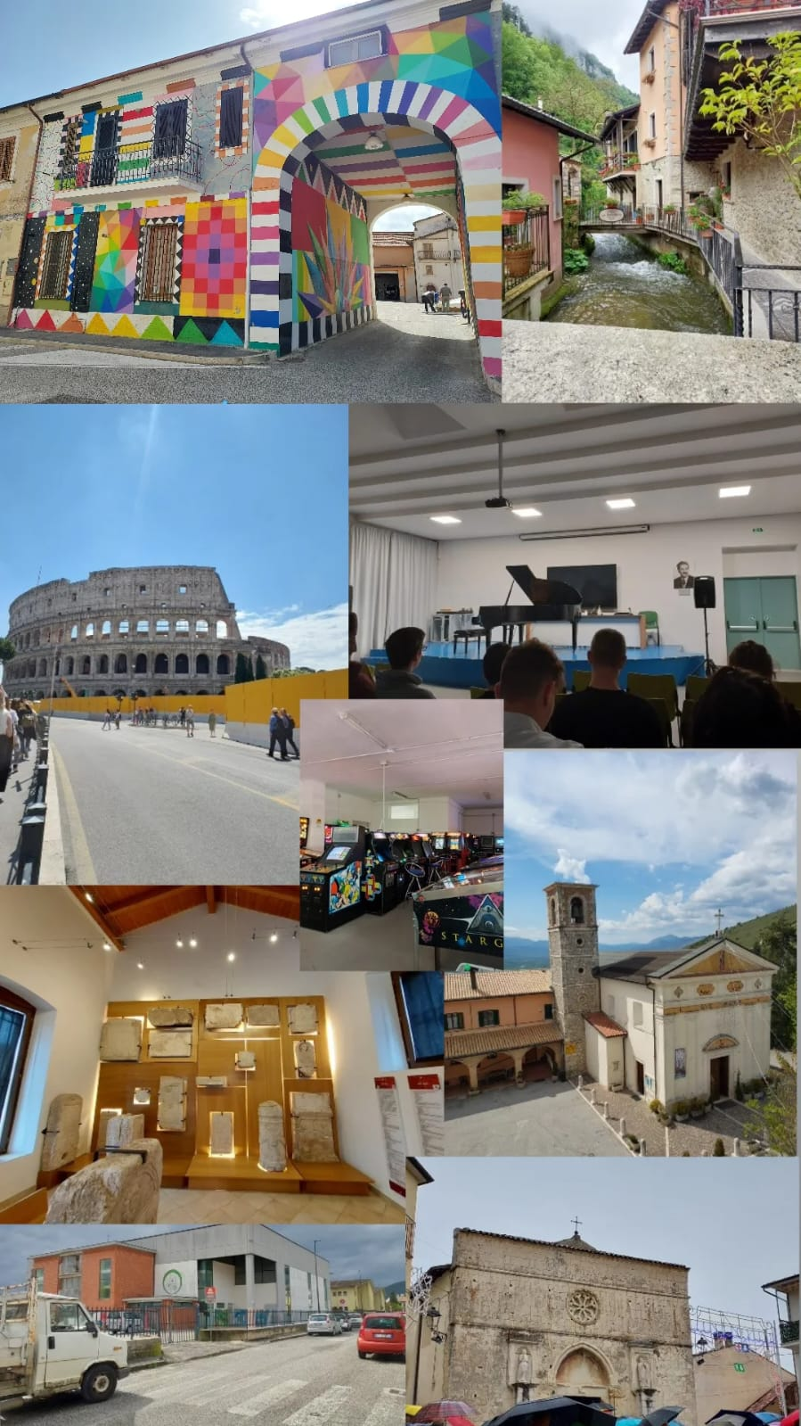

Dátum: 2023. 05. 20. Bali Bianka
résztvevő

